V 1 – Sublimation und Resublimation von Iod
Anhand dieses Versuches sollen den SuS¹ die Vorgänge der Sublimation und der Resublimation anhand des Beispiels Iod verdeutlicht werden. Um diese Prozesse zu verstehen, sollten die SuS bereits mit den Aggregatzuständen sowie den Übergängen zwischen ihnen vertraut sein.

Gefahrenstoffe
Iod |  |  | H: 312+332-400 |  |  | P: 273-​280

Materialien: Erlenmeyerkolben, Uhrglas, Gasbrenner, Dreifuss mit Drahtnetz
Chemikalien: Iod, Eis
Durchführung: In einen Erlenmeyerkolben werden einige Iodkristalle gegeben und der Erlenmeyerkolben mit einem Uhrglas bedeckt. Auf das Uhrglas wird etwas Eis gelegt. Anschließend wird der Kolben langsam mit einem Gasbrenner erhitzt, bis sich in ein violettes Gas bildet.
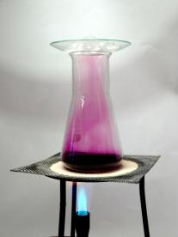
Abbildung 1: Versuchsaufbau
Beobachtung: Nach einiger Zeit sind an der Unterseite des Uhrglases kleine, längliche dunkelviolette Kristalle zu erkennen. Das Gas ist nun nicht mehr zu erkennen.
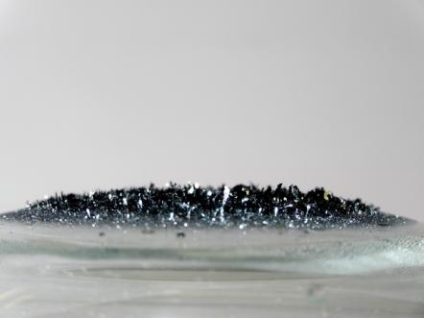
Abbildung 2: Resublimierte Iodkristalle an der Rückseite des Uhrglases
Deutung: Festes Iod geht durch Erhitzen mit dem Brenner ab einer Temperatur von etwa 50°C in den gasförmigen Zustand über. Dieser Vorgang, in dem der flüssige Aggregatzustand „übersprungen“ wird, wird als Sublimation bezeichnet. An der Rückseite des Uhrglases findet der umgekehrte Vorgang, die Resublimation statt. Iod geht vom gasförmigen Zustand direkt in den festen über.
$(I_{2 \left(s\right)}→I_{2 \left(g\right)}→I_{2 \left(s\right)})$
Da die Ioddämpfe gesundheitsschädlich sind, sollte das Uhrglas nach dem Versuch erst unter dem Abzug entfernt werden. Die Iodkristalle können wiederverwertet werden oder durch Natriumthiosulfat-Lösung in Iodide überführt, mit Natriumhydrogencarbonat neutralisiert und dann im Abwasser entsorgt werden.

Das Experiment kann als eine Besonderheit in die Unterrichtseinheit eingebaut werden. Als Einstiegsversuch eignet es sich hingegen nicht, da die SuS erst die Aggregatzustände und die einfachen Übergänge kennen sollten.

Literatur: [1] M. Schmidt, http://www.cumschmidt.de/v_iodsublimation.htm, 29.09.2002 (Zuletzt abgerufen am 05.08.2014, 17:12 Uhr)
[2] C. Firneis, http://chemische-experimente.de.tl/Sublimation-von-Iod.htm, 2008 (Zuletzt abgerufen am 05.08.2014, 17:13 Uhr)
[3] CHEMIE.DE, http://www.chemie.de/lexikon/Iod.html, 1997-2014 (Zuletzt abgerufen am 05.08.2014, 17:47 Uhr)

